КОНТРОЛЬНАЯ РАБОТА № 3
Всего можно набрать 30 баллов
ОТВЕТЫ ПРИСЫЛАЙТЕ ПО АДРЕСУ:
246019, г. Гомель, ул. Советская 104, ауд. 4-27
(кафедра геологии и географии)
и по e-mail:
YOUNG-GEOLOGIST@MAIL.RU

Каждый участник должен заполнить анкету!

Ф.И.О. участника
Школа, класс
Адрес, телефон
Электронный адрес (при наличии)

Задание 1

- Рисосеяние – основная отрасль сельского хозяйства:
а) Малазии;
б) Турции;
в) Ирана;
г) Саудовской Аравии.

- В день зимнего солнцестояния для Северного полушария Солнце находится в зените на:
а) Южном полярном круге;
б) Южном тропике;
в) Северном полярном круге;
г) экваторе;
д) Северном тропике.

- С севера на юг по территории Беларуси из перечисленных рек протекает:
а) Нёман;
б) Припять;
в) Западная Двина;
г) Днепр.

- На северо-востоке территории Беларуси располагается отрицательная тектоническая структура:
а) Белорусская антеклиза;
б) Оршанская впадина;
в) Припятский прогиб;
г) Жлобинская седловина;
д) Латвийская седловина.
5 Определите группу бессточных озер.
а) Чад, Виктория
б) Рудольф, Руква
в) Ньяса, Тана
г) Нгами, Ньяса

6 На какой высоте (м) в горах Новой Гвинеи есть вечные снега и даже маленькие ледники?
а) 3500
б) 4420
в) 4000
г) 3000

- Установите соответствие между странами и типом их географического положения.

1. Островное государство | А. Испания
2. Государство - архипелаг | Б. Венгрия
3. Внутриконтинентальное государство | В. Бахрейн
4. Полуостровное государство | Г. Индонезия
1В, 2Г, 3Б,4А

- Самые крупные острова Земли – Гренландия, Новая Гвинея, Мадагаскар – по происхождению являются:
а) материковыми;
б) коралловыми;
в) вулканическими.

9. Давление у склона горы было 1050 мм рт.ст. Альпинисты поднялись на вершину горы, где барометр показал 450 мм рт.ст. Какова высота (м) горы?

а) 6000; б) 3600;
в) 600; г) 3000

10 Определите территории, где широко распространены гипсовые пустыни.

а) Мургабская долина
б) Бетпакдала
в) пустыня Батхыз
г) Копетдаг

- баллов

Задание 2 Решите задачу (рассуждения и вычисления запишите)

На сколько различается местное (астрономическое или местное солнечное) время между крайними западной и восточной точками Африки?
10 баллов
Решение задачи:Разница в географической долготе между крайними точками Африки составляет 68°. Учитывая, что каждые 15° разницы долготы — это 1 час, то, разделив 68 на 15, получаем 4 часа 32 минуты. Возможно и вычисление, где 1° долготы — это 4 минуты разницы во времени, т.е. (68° х 4)/60 мин.в 1 часе = 4 часа 32 минуты

Задание 3
Вставьте пропущенные слова. Объясните происхождение названия слова, называемого жителями островов.

( ------- ). Так жители ( ------- )островов называют ( ------- ), перемешанный с ( ------- ) от промышленных углепредприятий и традиционных каминов; такая смесь содержит сотни тонн несгоревших частиц и сернистого газа.
Густая ядовитая смесь, непроницаемой пеленой висящая над землей,
- коварный враг ( ------- ), ( ------- ) и даже ( ------- ).
Смог. Так жители Британских островов называют густой туман, перемешанный с дымом от промышленных углепредприятий и традиционных каминов; такая смесь содержит сотни тонн несгоревших частиц и сернистого газа.
Густая ядовитая смесь, непроницаемой пеленой висящая над землей, - коварный враг летчиков, автомобилистов и даже пешеходов.
Название смог – гибрид двух английских слов: смоук - «дым» и фог - «туман».

5 баллов

Задание 4 Определите ископаемую фауну

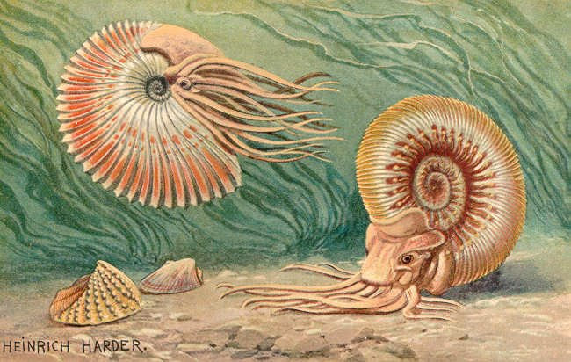 | 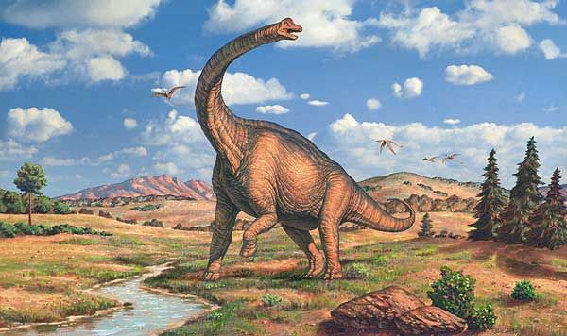 | 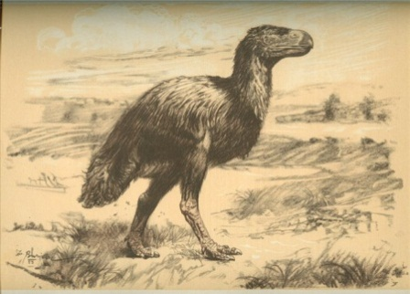
АММОНИТЫ | БРАХИОЗАВР | ПТИЦА - ДИАТРИМА
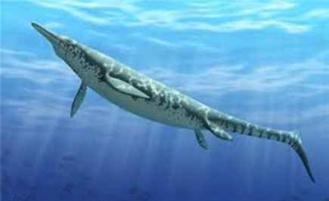 | 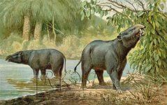 | 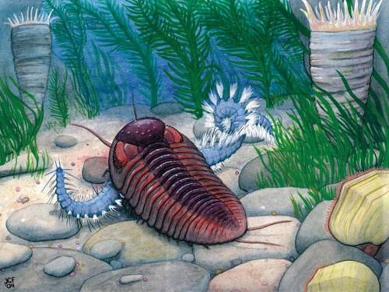
ИХТИОЗАВР | МЕРИТЕРИЙ | ТРИЛОБИТ

6 баллов
Задание 5 Установите соответствие между периодом и событием

1 выход растений на сушу | А) кембрий
2 выход животных на сушу | Б) силур
3 появление скелетных организмов | В) девон
4 появление пресмыкающихся | Г) карбон

Ответ: 1-Б; 2-В; 3-А; 4-Г

ЖЕЛАЕМ УДАЧИ!!!

